Equilibrio: definizione, tipologie ed esercizi per migliorare stabilità, postura e performance sportiva
L’equilibrio è una delle capacità coordinative fondamentali per ogni attività motoria, sportiva e quotidiana. Allenarlo sin da bambini e mantenerlo efficiente in età adulta è essenziale per migliorare la postura, prevenire cadute e ottimizzare la performance sportiva. In questo articolo scoprirai cos’è l’equilibrio, quali sono le sue tipologie (statico, dinamico e in volo) e come puoi allenarlo attraverso esercizi semplici ma efficaci. Un approfondimento completo sul ruolo dell’equilibrio per la salute e la qualità del movimento.
Sviluppare un buon equilibrio non è affatto semplice. Il nostro corpo è una struttura instabile che lotta costantemente contro la forza di gravità. Senza un adeguato controllo posturale e neuromotorio, rischiamo di perdere stabilità anche nei movimenti più semplici. L’equilibrio è una capacità coordinativa speciale, regolata dalla capacità del sistema nervoso centrale di ricevere ed elaborare segnali provenienti da diversi recettori sensoriali: visivi, vestibolari, propriocettivi e tattili. È la capacità di mantenere o ripristinare una posizione stabile del corpo, sia in quiete che durante il movimento.

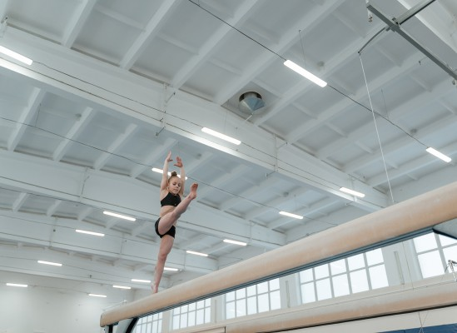

Come funziona l’equilibrio
Dal punto di vista neurofisiologico, il controllo dell’equilibrio è un processo integrato tra:

- Sistema vestibolare (orecchio interno): segnala i cambiamenti di posizione della testa e dell’accelerazione;
- Sistema propriocettivo e cinestesico: rileva la posizione e il movimento dei
segmenti corporei;
- Sistema visivo: fornisce informazioni sull’ambiente esterno;
- Sistema tattile: rileva i punti di contatto e pressione con il suolo.

Il cervello riceve queste informazioni e regola la risposta motoria più adatta, in base al compito richiesto e alla situazione ambientale.

Le due componenti fondamentali dell’equilibrio
Si distinguono due principali componenti:

- Mantenimento della stabilità posturale: la capacità di restare stabili rispetto al compito motorio;
- Recupero dell’equilibrio: la capacità di ristabilire rapidamente la stabilità in seguito a perturbazioni.

Tipologie di equilibrio e come allenarle

Equilibrio statico

Si riferisce alla capacità di mantenere una posizione stabile in assenza di movimento. Esercizi consigliati:
  - Sollevarsi su talloni o avampiedi;
  - Mantenere posizioni in appoggio monopodalico o bipodalico;
  - Equilibrio su superfici instabili;
  - Assumere posizioni predeterminate e mantenerle per 5 secondi.

Equilibrio dinamico

È la capacità di mantenere l’assetto posturale durante il movimento. Esempi di esercizi:
  - Camminare su linee tracciate a terra;
  - Percorsi con cambi di direzione e senso;
  - Camminare su superfici instabili (tappeti elastici, tavolette propriocettive) ;
  - Giochi dinamici con stop improvvisi.

Equilibrio in fase di volo

Avviene quando il corpo non è a contatto con il suolo, come nei salti, tuffi o rotazioni aeree.

Esercitazioni utili:

  - Salti e balzi multidirezionali;
  - Superamento di ostacoli;
  - Lanci e colpi mantenendo l’equilibrio su attrezzi instabili (es. BOSU).

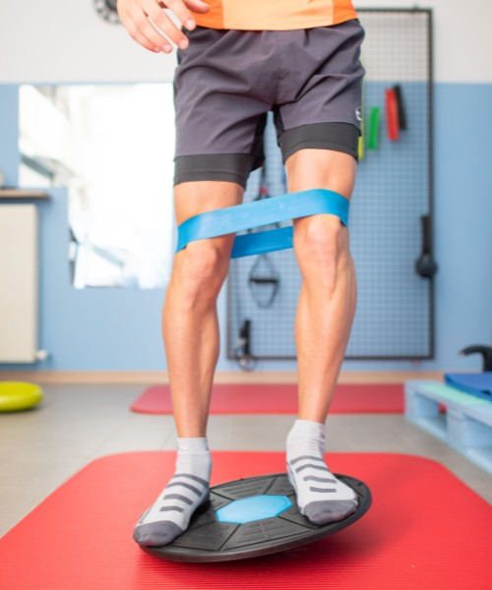

Perché è importante allenare l’equilibrio?
Allenare l’equilibrio migliora:

  - La performance sportiva: ogni gesto atletico parte da una base posturale stabile;
  - L’efficienza del movimento: riducendo lo spreco di energia;
  - La prevenzione delle cadute: in particolare negli anziani;
  - Il controllo motorio nei bambini e adolescenti;
  - Il recupero post-infortunio e la prevenzione delle recidive.

Anche le più semplici attività quotidiane (camminare, salire le scale, cambiare direzione) diventano più fluide, sicure e precise.

Equilibrio e sviluppo motorio nei bambini

L’equilibrio dovrebbe essere allenato sin dalla prima infanzia attraverso il gioco e le attività motorie spontanee. Questo stimola lo sviluppo del sistema nervoso centrale e la costruzione di schemi motori complessi.
Attività come:

  - Giochi su un piede solo;
  - Salti con rotazioni;
  - Percorsi a ostacoli;
  - Camminate su linee o travi basse.

Sono perfetti per stimolare equilibrio, lateralizzazione, coordinazione e concentrazione.

Equilibrio nell’adulto: perché non va trascurato
Con l’avanzare dell’età, l’equilibrio tende a peggiorare. Per questo è fondamentale includere esercizi di equilibrio nelle routine di allenamento, insieme a esercizi di forza, flessibilità e cardio.

Esempi pratici:

  - Equilibrio su superfici instabili durante il riscaldamento;
  - Esercizi a corpo libero con appoggio alternato;
  - Yoga e Pilates;
  - BOSU, fitball, tavolette propriocettive.

Conclusione
Allenare l’equilibrio significa investire nella qualità del movimento, nella prevenzione degli infortuni e nel miglioramento della salute a ogni età. È una capacità fondamentale non solo per gli atleti, ma anche per le persone sedentarie, per i bambini in fase di crescita e per gli anziani.
L’equilibrio non si migliora in un giorno, ma con costanza, creatività e varietà di esercizi, i risultati saranno sorprendenti. Ogni corpo in equilibrio è un corpo più sicuro, stabile e armonico.

